Федеральное государственное образовательное бюджетное

учреждение высшего образования

**«Финансовый университет при Правительстве Российской Федерации»**

**(Финансовый университет)**

Колледж информатики и программирования

**ОТЧЁТ**

**По лабораторной работе №11**

Студент: Курбанов Хаджимурад

Дисциплина/Профессиональный модуль: Инфокоммуникационные системы и сети

Группы: 3ПКС-120

Преподаватель

Сибирев И.В.

Оценка за работу :_______

**Москва – 2023г.**

**Цель работы:** узнать, что такое RDP.

**Протокол удалённого рабочего стола (Remote Desktop Protocol, RDP**) — это проприетарный протокол Microsoft, который предоставляет пользователю графический интерфейс для подключения к другому компьютеру через сетевое соединение. Для этого пользователь запускает клиентское программное обеспечение RDP, а на другом компьютере должно быть запущено программное обеспечение сервера RDP.

Клиенты для подключения по RDP существуют для большинства версий Microsoft Windows (включая Windows Mobile), Linux, Unix, macOS, iOS, Android и других операционных систем. RDP-серверы встроены в операционные системы Windows; RDP-сервер для Unix и OS X также существует. По умолчанию сервер прослушивает TCP-порт 3389 и UDP-порт 3389.

В настоящее время Microsoft называет своё официальное клиентское программное обеспечение RDP «Подключение к удалённому рабочему столу» (Remote Desktop Connection), которое ранее называлось «Клиент служб терминалов» (Terminal Services Client).

Как включить удалённый рабочий стол на Windows 10 и Windows 11 с помощью SystemPropertiesRemote:

Нажмите Win+r и введите: SystemPropertiesRemote

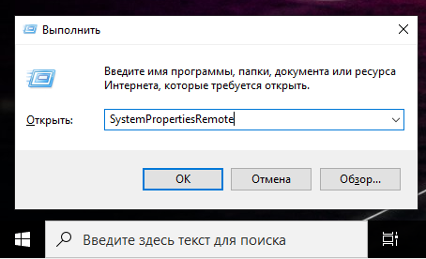

В открывшемся окне выберите «Разрешить удалённые подключения к этому компьютеру»:

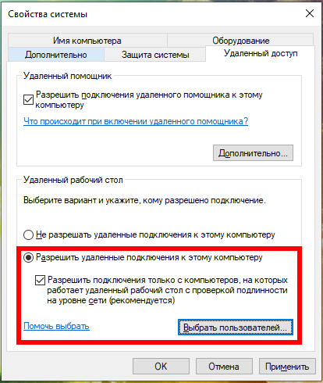

При необходимости добавьте пользователей, которые могут удалённо подключиться, щёлкнув «Выбрать пользователей». Члены группы «Администраторы» получают доступ автоматически:

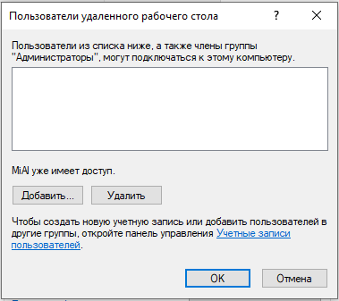

Чтобы правильно добавить пользователя, введите его имя:

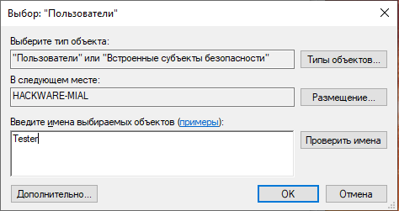

И нажмите кнопку «Проверить имена»:

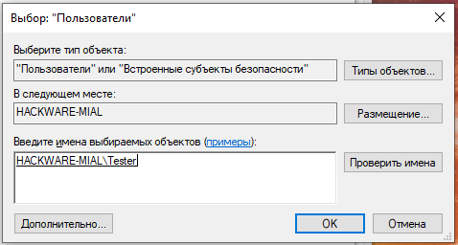

Команду SystemPropertiesRemote также можно запустить в командной строке, либо в PowerShell.

**Вывод:** узнала, что такое RDP, и разобралась в его подключении.